HOẠT ĐỘNG VĂN HÓA THỂ THAO CỦA GIÁO VIÊN TRƯỜNG THCS KIÊU KỴ CHÀO MỪNG 95 NĂM THÀNH LẬP ĐOÀN TNCS HỒ CHÍ MINH
Hòa chung không khí thi đua sôi nổi của tuổi trẻ cả nước hưởng ứng Tháng Thanh niên - tháng để tổ chức Đoàn khẳng định sứ mệnh thiêng liêng cao cả: là đội dự bị tin cậy, và cánh tay đắc lực của Đảng, chi ủy, BGH trường THCS Kiêu Kỵ phát động đợt thi đua cao điểm lập thành tích chào mừng 95 năm ngày thành lập Đoàn thanh niên Cộng Sản Hồ Chí Minh (26/03/2931 – 26/03/2026). Bên cạnh phong trào thi đua “dạy tốt, học tốt”, Trường THCS Kiêu Kỵ đã tổ chức sân chơi văn hóa, văn nghệ thể thao thu hút đông đảo các đc quản lý, giáo viên, nhân viên tham gia.
Ngày 25/03/2026, Trường THCS Kiêu Kỵ tổ chức lể kỉ niệm 95 năm thành lập đoàn thanh niên cộng sản Hồ Chí Minh. Cùng với các hoạt động thể thao diễn ra trước lễ kỉ niệm đã tạo nên một không khí mới của tuổi trẻ Kiêu Kỵ.
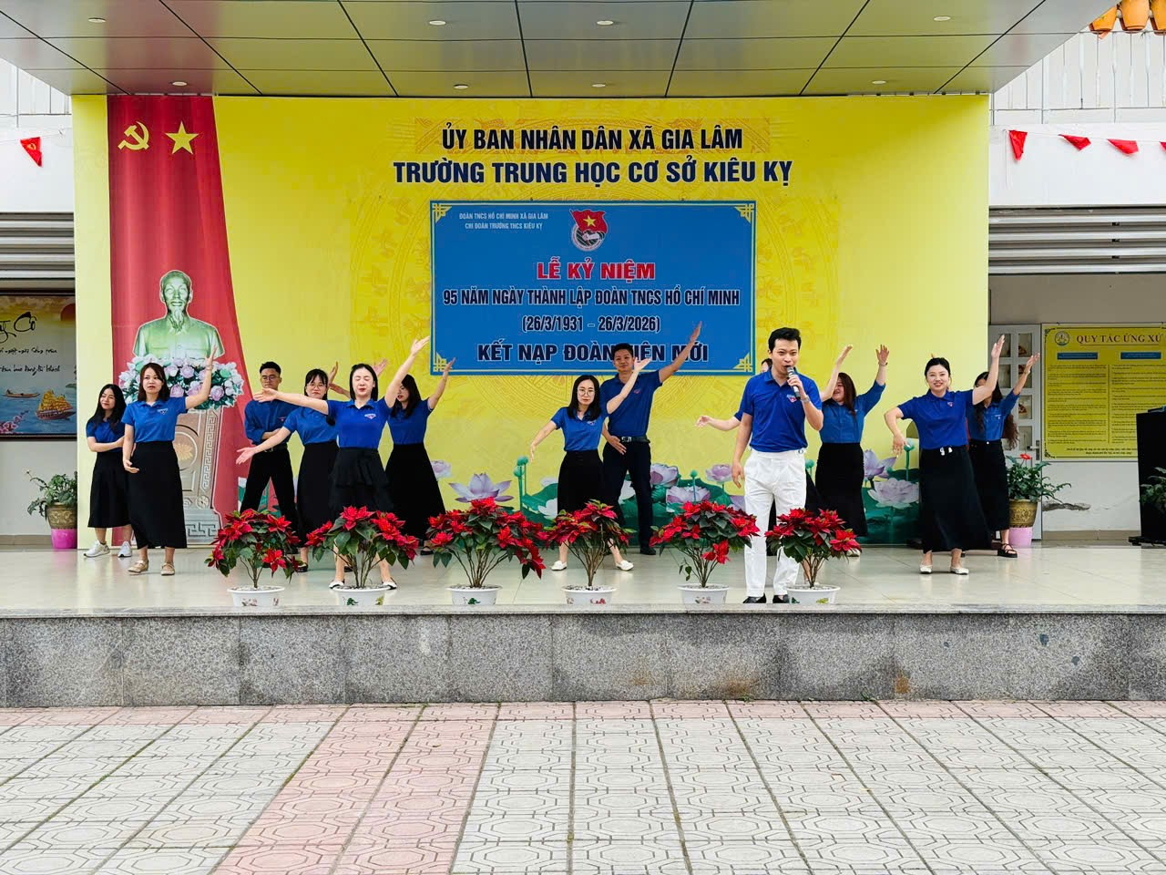
Tiết mục văn nghệ chào mừng của chi đoàn giáo viên
Đặc biệt, sân trường THCS Kiêu trở nên sôi động và náo nhiệt hơn bao giờ hết với trò chơi vận động tập thể “Kẹp bóng bằng hai chân, di chuyển về đích” vô cùng hấp dẫn đến từ các các vận động viên đại diện cho các tổ: tổ khoa học tự nhiên, khoa học xã hội. Đây có thể nói là nội dung hấp dẫn, kịch tính và được sự cổ vũ nhiệt tình của các cổ động viên là thành viên của 2 tổ cũng như sự cổ vũ nhiệt tình của các em học sinh dành cho các thầy cô giáo của mình.
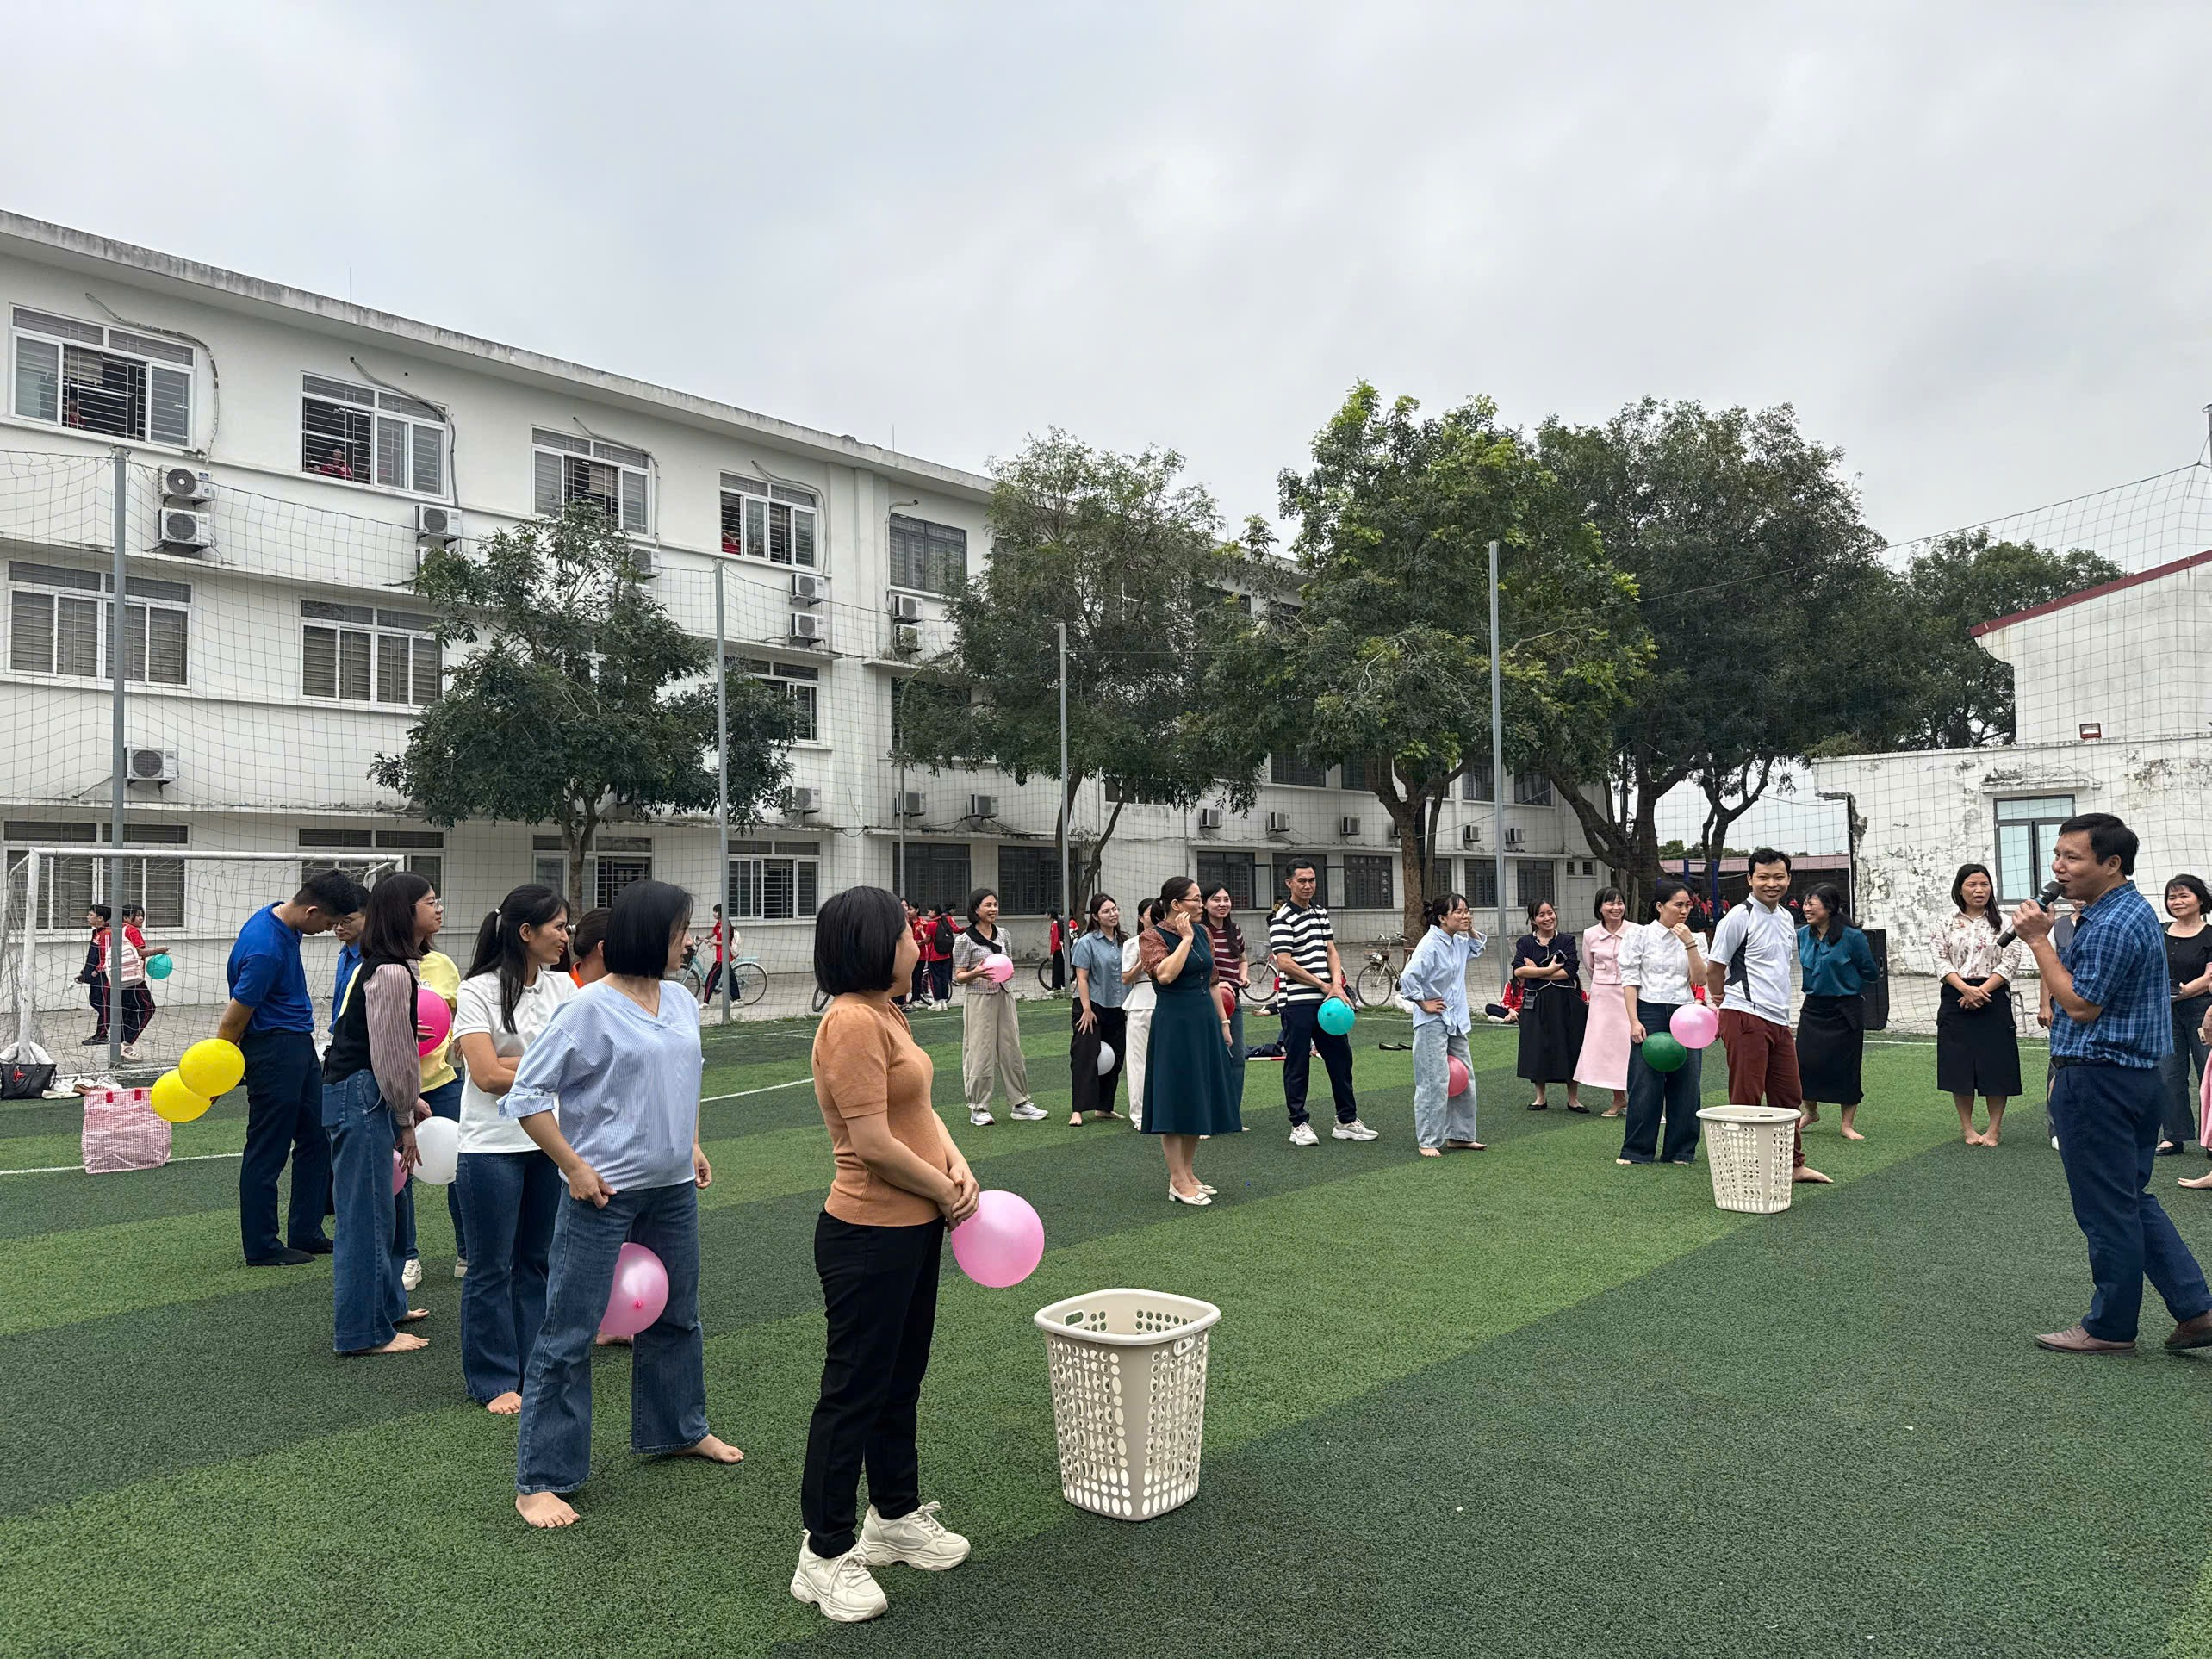
Hai đội thi chuẩn bị thi đấu
Trò chơi này đòi hỏi sự khéo léo, nhanh nhẹn của từng vận động viên tham gia nhưng cũng đòi hỏi tinh thần đồng đội, quyết tâm chiến thắng của các đội thi. Các đội đã thể hiện tinh thần quyết tâm, đoàn kết và hỗ trợ lẫn nhau để giành chiến thắng. Những tiếng reo hò cổ vũ tạo nên một bầu không khí sôi nổi và hào hứng. Xin chúc mừng các đội thi, xin chúc mừng Tổ Xã hội đạt giải nhất và tổ Tự nhiên đạt giải nhì cho phần thi này
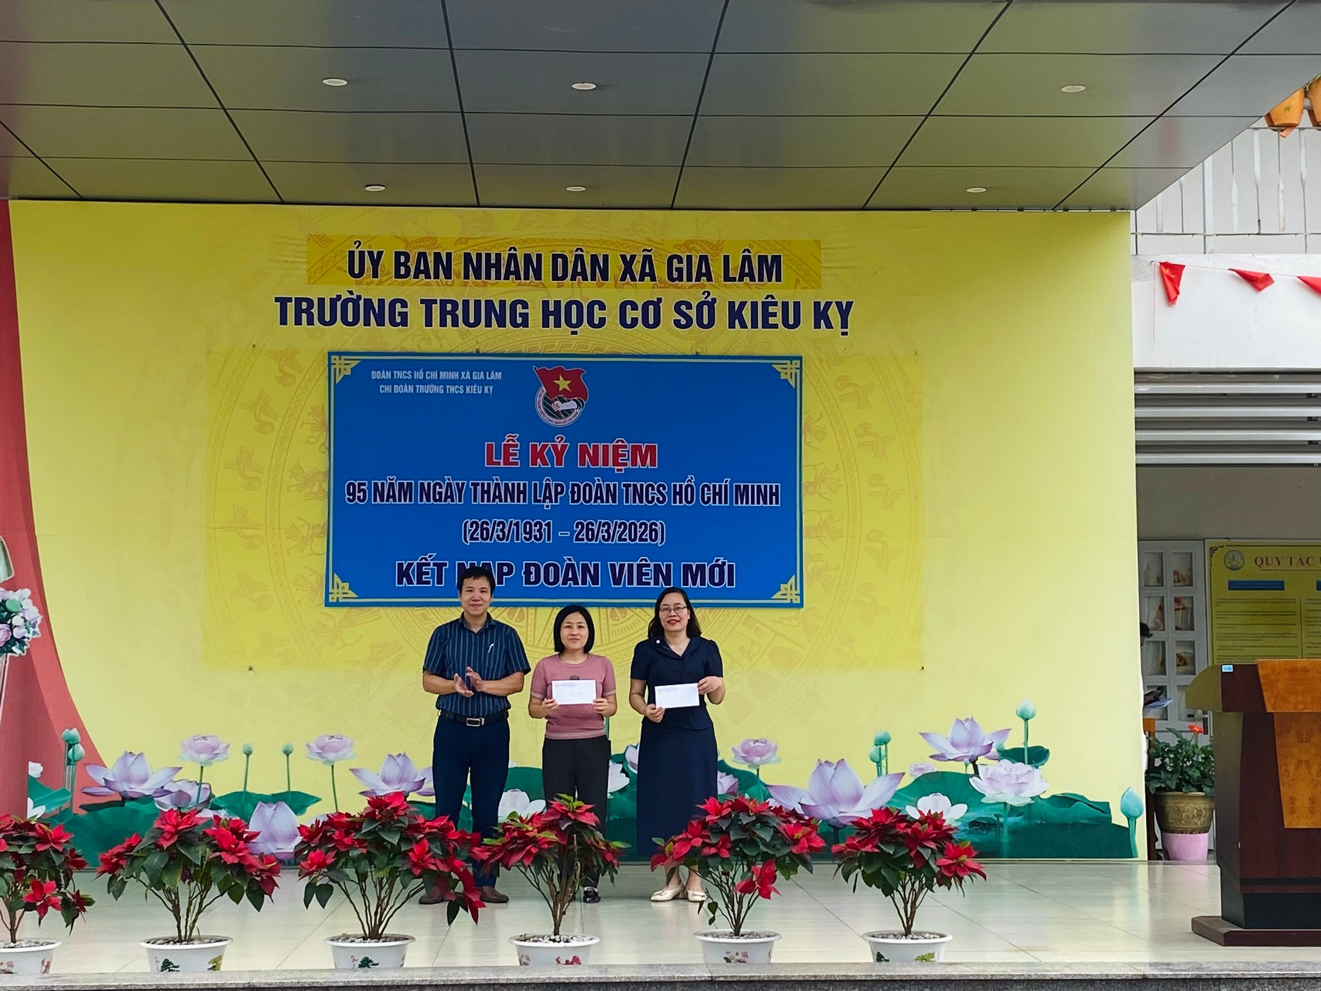
đ/c Trần Văn Can – phó bí thư chi bộ - phó hiệu trưởng nhà trường trao thưởng trò chơi vận động cho đại diện 2 tổ khoa học tự nhiên và khoa học xã hội
Chương trình khép lại trong niềm vui hân hoan và những kỷ niệm đẹp khó quên. Tiếng cười, sự gắn kết và tinh thần đồng đội vẫn còn vang vọng trong lòng mỗi người tham gia. Đây không chỉ là sân chơi rèn luyện sức khỏe, mà còn thể hiện tinh thần đoàn kết, gắn bó giữa cán bộ, giáo viên, nhân viên nhà trường. Thể hiện sự nhiệt huyết của các thầy cô không chỉ trong giảng dạy mà còn nhiệt huyết trong các hoạt động văn nghệ, thể thao.
Dưới đây là 1 số hình ảnh trong trò chơi vận động

